|  |  |  |
| --- | --- | --- |
| Macintosh HD:Users:hoangnguyen:Documents:TDC:fitlog_blue.png | TRƯỜNG CAO ĐẲNG CÔNG NGHỆ THỦ ĐỨC  **Khoa Công Nghệ Thông Tin** | Macintosh HD:Users:hoangnguyen:Documents:TDC:logoTDC_blue.png |
|  |  |  |

**Chuyên đề CMS** | HKI – [2019 – 2020]

**BÁO CÁO THEME HOÀN CHỈNH**

**Nhóm D gồm các thành viên:**

|  |  |  |
| --- | --- | --- |
| STT | Họ và tên | MSSV |
| 27 | Lê Minh Tiến | 17211TT2494 |
| 10 | Phan Trung Hiếu | 17211TT2487 |
| 11 | Lê Việt Hoàng | 17211TT2356 |
| 1 | Nguyễn Thị An | 17211TT4022 |
| 22 | Nguyễn Thanh Phong | 17211TT2726 |

**VII. THEME HOÀN CHỈNH**

1. Trang chủ

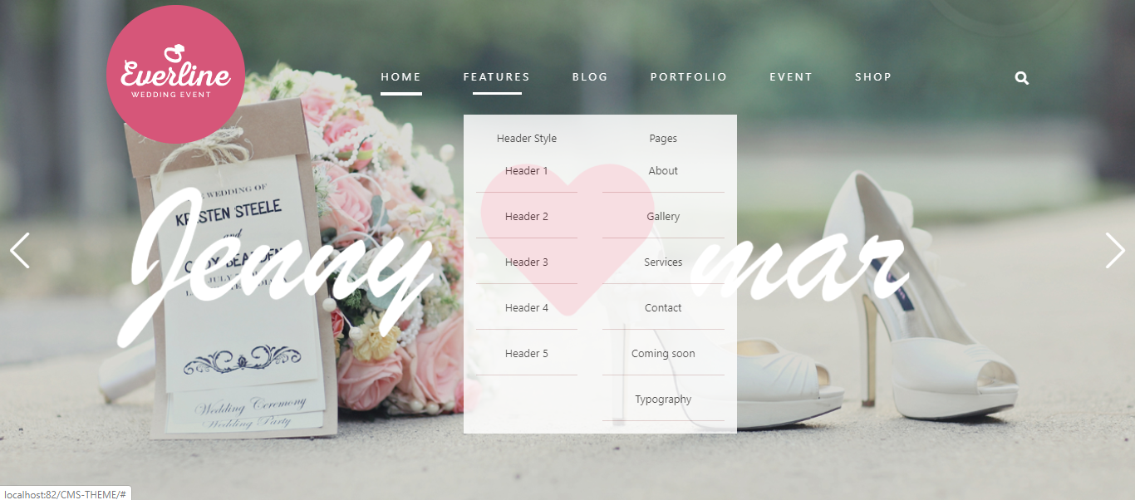

Hình 1. Trang chủ

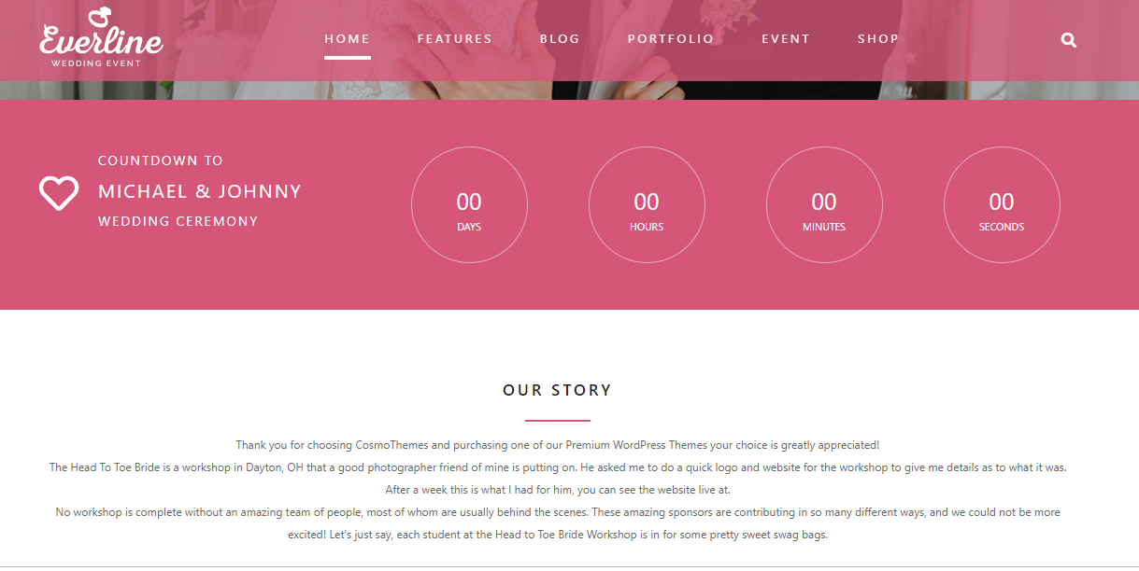

Hình 2. Trang chủ



Hình 3. Trang chủ



Hình 4. Trang chủ

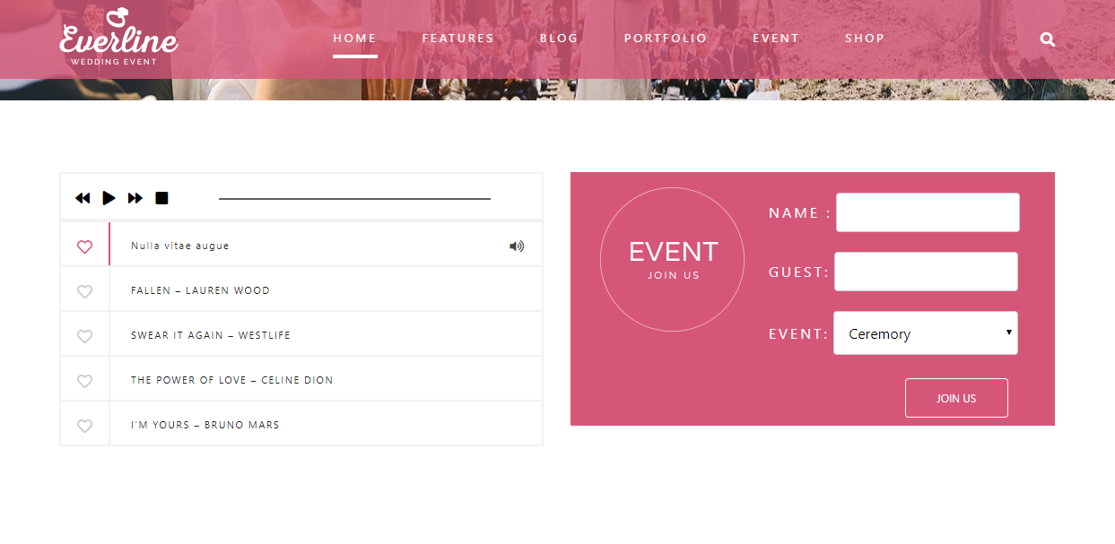

Hình 5. Trang chủ



Hình 6. Trang chủ

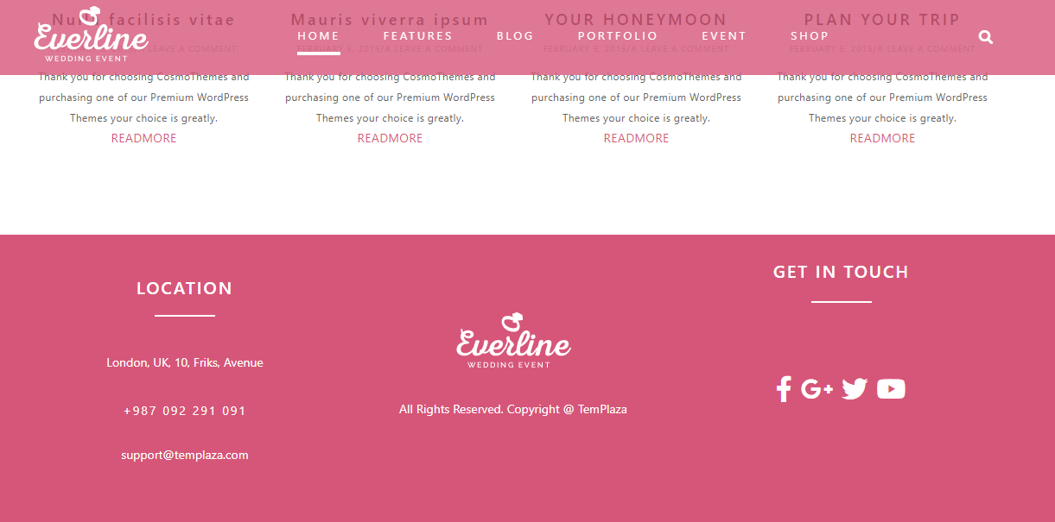

Hình 7. Trang chủ

1. Shop

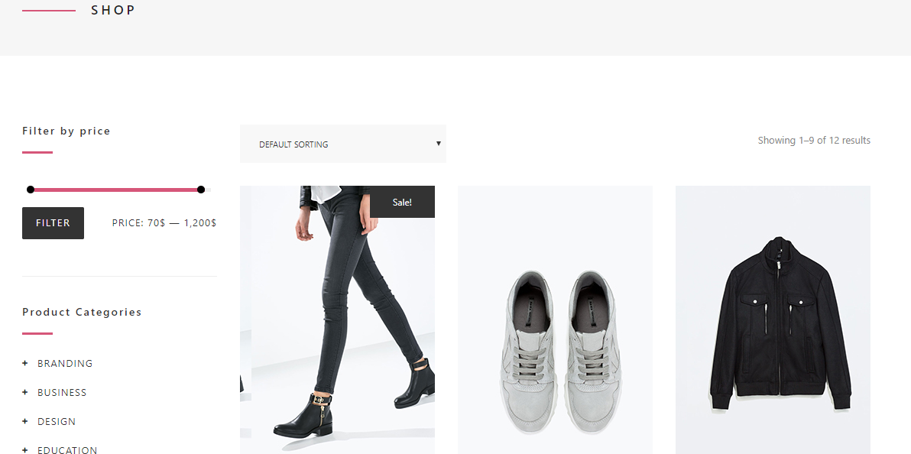

Hình 8. Shop

1. Timeline

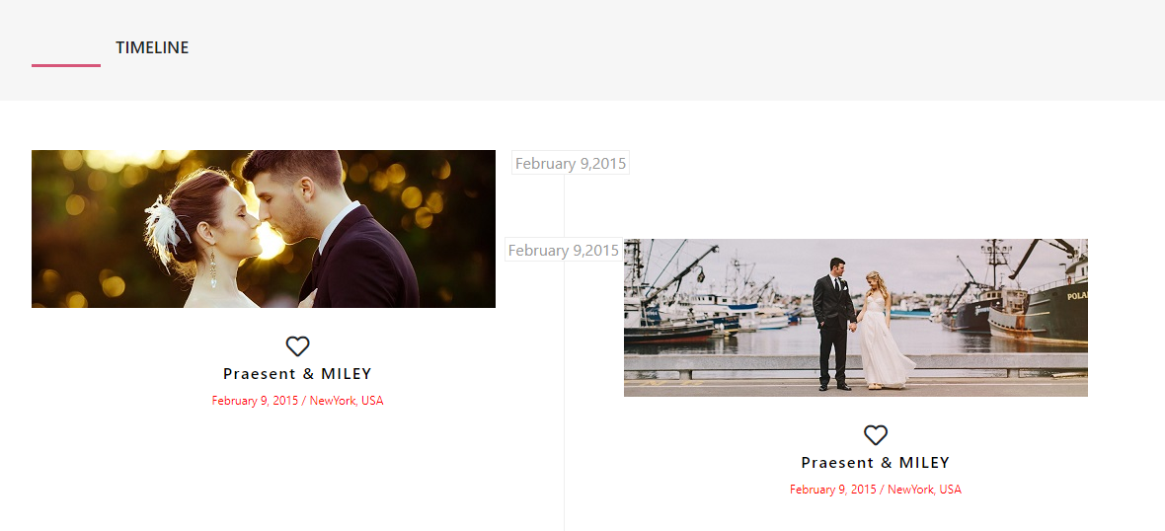

Hình 9. Time line

1. Full width



Hình 4. Fullwidth

1. Portfolio 2 column



Hình 5. Portfolio 2 column

1. Portfolio Left Sidebar

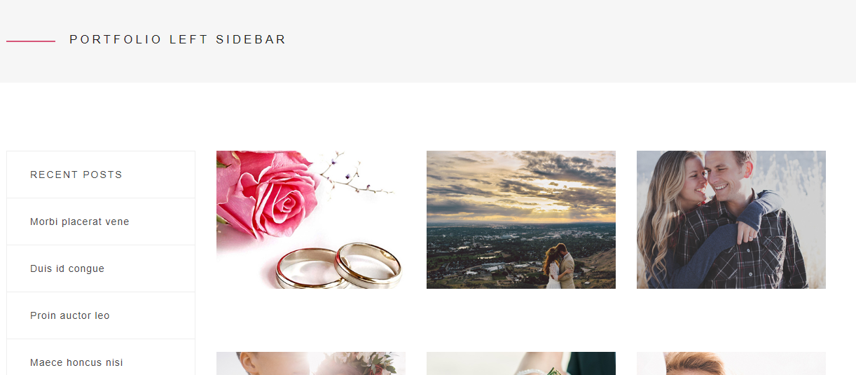

Hình 6. Portfolio left sidebar